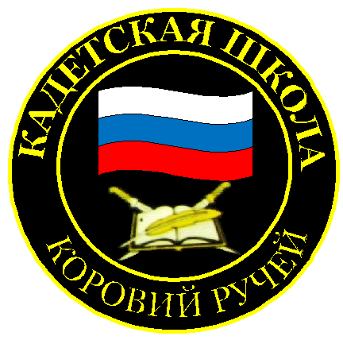
№ 12 (59), февраль 2014
Вестник кадетских классов
Учредители: командно-руководящий состав и совет командиров
МБОУ «Короворучейская СОШ»
Усть –Цилемского района Республики Коми

Месячник оборонно-массовой и военно-патриотической работы.
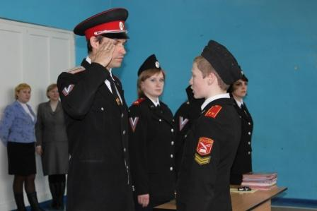
Ежегодно в феврале в нашей школе проходит месячник оборонно-массовой и военно-патриотической работы. Проводятся мероприятия разной направленности: митинги, командировки, соревнования по разборке/сборке автомата Калашникова, общешкольный строевой смотр, выставка вооружения Российской армии, выставки книг, журналов, посвященные Дню защитника Отечества, классные часы, фестиваль патриотической песни, уроки мужества и другие.
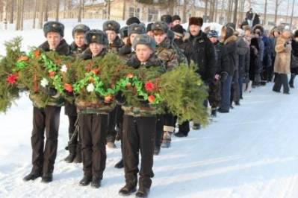
В рамках месячника кадеты впервые побывали на родине Героя Советского Союза Василия Павловича Кислякова в с. Среднее Бугаево. С их участием был проведен митинг и возложение гирлянды.
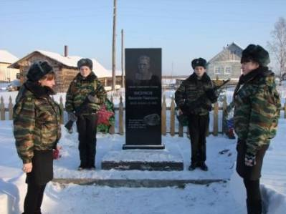
А также предоставилась возможность продемонстрировать полученные на дополнительных занятиях навыки фланкировки и вокала, сводный отряд спел несколько патриотических песен. Все представленные номера вызвали живой интерес и овации у присутствующих в зале зрителей.
Вот уже второй год подряд сводный отряд кадет выезжает в командировку в с. Краснобор Ижемского района, где в этом году приняли участие в межрайонном фестивале патриотической песни.
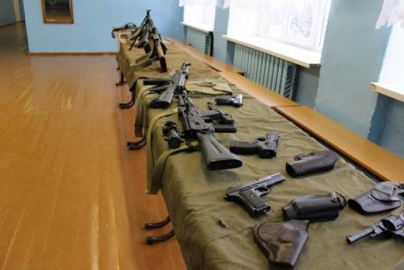
Доброй традицией стало проведение митингов, посвященных Дню вывода войск с территории Афганистана, в нашей школе. Воины-интернационалисты совместно с кадетами почитают минутой молчания погибших в локальных войнах бойцов.
Также при активном участии кадет прошло традиционное районное мероприятие, посвященное 25- летию со Дня вывода войск из Афганистана.
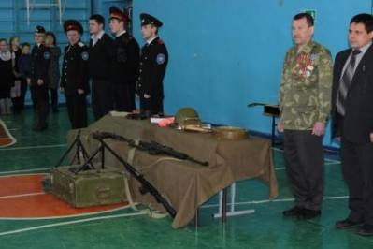
Военный руководитель школы Тиранов А. Г. и заместитель директора по воспитательной работе Чуркина О. И. приняли участие в межрайонном семинаре по патриотическому воспитанию в с. Ижма. В ходе мероприятия они поделились опытом с коллегами и наметили совместные мероприятия военно-патриотического содержания.

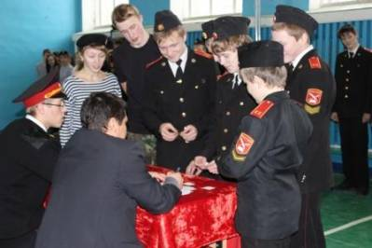

Также с учащимися 5 и 7 классов были проведены уроки мужества воином-интернационалистом войны в Афганистане Дуркиным П. А. и нашим односельчанином Хозяиновым Я.К.
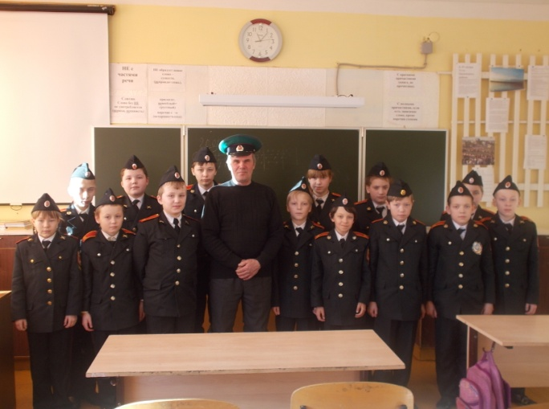
Кадеты 8 и 9 взводов приняли участие в открытии мемориальной доски Герою Советского Союза Бабикову М. А. в Усть-Цилемской средней общеобразовательной школе.
Учащиеся 5-11 классов соревновались по разборке/сборке автомата Калашникова.
Классные руководители и воспитатель пришкольного интерната провели внеклассные мероприятия, посвященные Дню Защитника Отечества.
Завершающим мероприятием месячника был строевой смотр. Учащиеся 5-11 классов продемонстрировали навыки строевой подготовки.
В этом году февраль получился особенно насыщенным на военно- патриотические мероприятия.

Тираж: 50 экземпляров.
169488, Республика Коми,
Усть – Цилемский район,
с. Коровий Ручей, ул. Школьная, 1
тел/факс (82141)99-5-31
e-mail KSOH2007@rambler.ru
Подборка материала: классный руководитель 7 (кадетского) класса Дуркина Ю. Е.

Редактор: классный руководитель 7 (кадетского) класса Дуркина Ю. Е.

